Бегалиев Рустам Нурманбетович
Учитель информатики
МКОУ Таежнинская СОШ №7

Практическая работа 3.5.1
Работа с электронной почтой
Аппаратное и программное обеспечение. Компьютер с установленной операционной системой Windows или Linux, подключенный к Интернету; браузер SeaMonkey.
Цель работы. В операционной системе Windows или Linux в браузере научиться регистрировать почтовый ящик на бесплатном почтовом сервере Web-почты, создавать, отправлять и получать электронные сообщения.
Задание 1. В браузере зарегистрировать электронный почтовый ящик на сервере бесплатной Web-почты mail.ru.
Задание 2. С помощью Web-интерфейса почтового сервера выполнить создание, отправку и получение электронного сообщения.
Задание 1. Регистрация почтового ящика на бесплатном сервере Web-почты

- Запустить браузер SeaMonkey командой [Пуск – Программы – SeaMonkey – SeaMonkey].
- В адресной строке браузера ввести адрес Web-страницы: http://mail.ru/. Нажать кнопку Поиск.

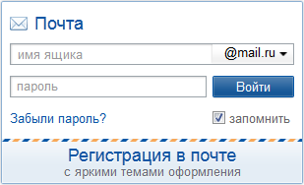
- Откроется стартовая страницы сервера Web-почты mail.ru. Щелкнуть на гиперссылке Регистрация в почте, располагающейся под панелью входа в систему:
- На появившейся Web-странице Регистрация нового почтового ящика заполнить текстовые поля соответствующей информацией и нажать кнопку Зарегистрироваться. При появлении диалогового окна Введите код на картинке ввести аналогичные символы в специальное текстовое поле и щелкнуть кнопку Готово.

Обратите внимание на правильность заполнения предложенных полей!
Название города можно выбрать только из предлагаемого сервером списка городов.
Указывая логин (имя почтового ящика), нельзя использовать кириллицу (русские буквы) и знаки пробелов, но разрешается использовать прописные и строчные латинские буквы, цифры и знаки «минус» и «точка» в любой последовательности. Вместо имени сервера @mail.ru вы можете выбрать любой другой из списка.
При указании пароля задать по возможности более сложный пароль (от 6 до 40 символов), используя прописные и строчные латинские буквы, цифры и специальные символы ! @ # $ % ^ & * ( ) - _ + = ; : , . / ? \ | ` ~ [ ] { }. Пароль не может состоять из состоять только из цифр или полностью совпадать с именем почтового ящика.
В случае отсутствия номера мобильного телефона или нежелания его указывать необходимо щелкнуть на ссылке У меня нет мобильного телефона; тогда будет предложено выбрать из раскрывающегося списка секретный вопрос и вести ответ на него. Текстовое поле Дополнительный e-mail заполнять необязательно.
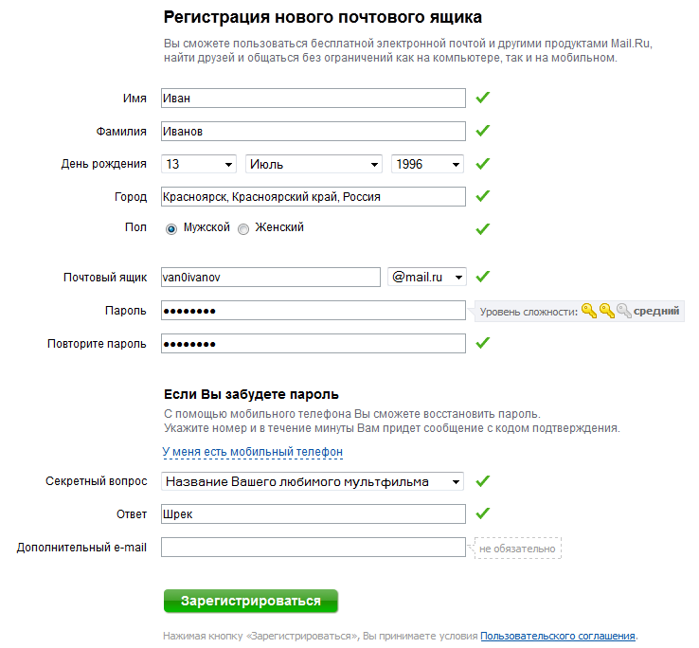
- Если данные регистрации учетной записи нового пользователя были введены верно, автоматически загрузится страница вашего почтового ящика (папка Входящие).
- Открыть и прочитать одно из имеющихся в ящике писем. Не удалять их, - они пригодятся для выполнения следующей практической работы.
- Запомнить или записать адрес и пароль созданной электронной почты для ее дальнейшего использования.
Задание 2. Создание, отправка и получение сообщений электронной почты

Создадим и отправим письмо с использованием почты с Web-интерфейсом.
- Для создания нового письма активизировать кнопку-ссылку Написать.
- В заголовке почтового сообщения в текстовом поле Кому: ввести адрес электронной почты получателя письма (например, ugrinovich@metodist.ru).
В поле Тема: ввести тему письма (например: Первое сообщение).
В многострочном поле письма ввести текст сообщения: Моё первое сообщение, созданное с использованием Web-интерфейса.
К тексту письма присоединить файл Практическая работа 3.5.1 - Работа с электронной почтой (8 класс).doc, нажав на кнопку Прикрепить файл. Необходимый файл располагается по пути [Мои документы – 8класс – Практические работы].
Если необходимо отправить письмо нескольким пользователям одновременно, в заголовке письма щелкните по ссылке Показать все поля. В текстовом поле Копия: введите все адреса электронной почты, по которым надо разослать письмо.

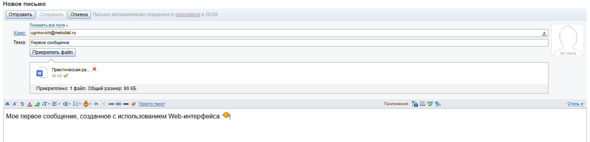

- Для отправки письма щелкнуть по кнопке Отправить.
- Для просмотра полученных сообщений открыть папку Входящие щелчком мыши по ее имени. На открывшейся Web-странице найти нужное сообщение и открыть его щелчком левой кнопки мыши.

